Institutt for biovitenskap

Elevøvelse:
Fylogenetiske trær

Denne øvelsen tar utgangspunkt i en elevøvelse som heter «Bioinformatics with pen and paper: building a phylogenetic tree» som er tilgjengelig på Science in School sin nettside: http://www.scienceinschool.org/2010/issue17/bioinformatics.

Øvelsen er bearbeidet av Gunvor Berge, Skolelaboratoriet for biologi

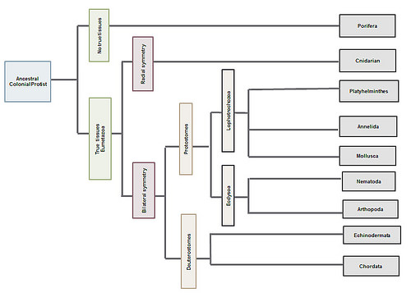

Figur 1. Et hypotetisk fylogenetisk tre basert på morfologisk sammenligning. Treet laget av Melissa Plummer. Foto: Jennefer Myers (https://www.flickr.com/)

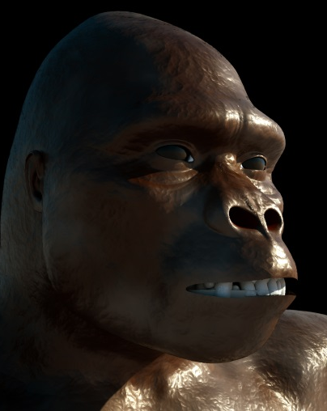
Elevøvelse: Fylogenetiske trær
Et fylogenetisk tre er det samme som et stamtre. Treet viser slektskap mellom artene i treet. Lengden på grenene i et slikt tre sier noe om hvor lenge det er siden artene hadde en felles stamfar. For å lage slike trær samles mye data om artene. Tidligere var dataene basert på anatomiske likheter og forskjeller mellom artene. Nå er trærne i hovedsak basert på genetiske og molekylære data. Store datamengder samles inn og analyseres ved hjelp av datamaskiner.
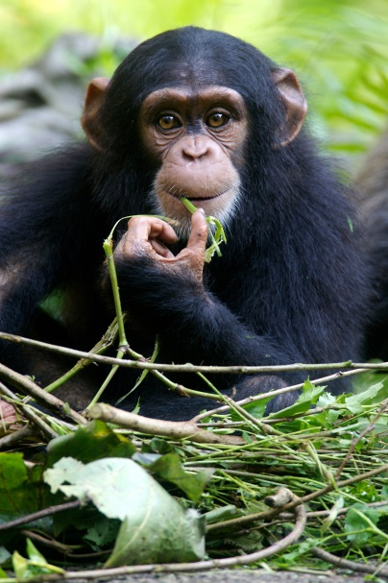
Mutasjoner gjør at DNA-sekvenser blir ulike. Kodende områder på DNA endrer seg relativt sakte sammenlignet med områder som er ikke-kodene. Ikke-kodende områder kan være så variable at de viser variasjon mellom individer av samme art. Det er disse områdene som brukes ved gentesting av farskap og i kriminalsaker. Når vi skal konstruere fylogenetiske trær må andre områder av DNA velges. Disse områdene viser variasjon mellom arter, men ingen eller svært liten variasjon innen en art.
I denne øvelsen skal vi lage et stamtre av en gruppe primater: Neandertaler (Homo neanderthalensis), sjimpanse (Pan troglodytes), orangutang (Pongo pygmaeus) menneske (Homo sapiens) og gorilla (Gorilla gorilla).
For å lage det fylogenetiske treet tar vi utgangspunkt i en fiktiv DNA-sekvens. I øvelsen blir datasettet begrenset slik at vi kan gjøre beregninger uten bruk av kraftige datamaskiner – en vanlig lommekalkulator er nok

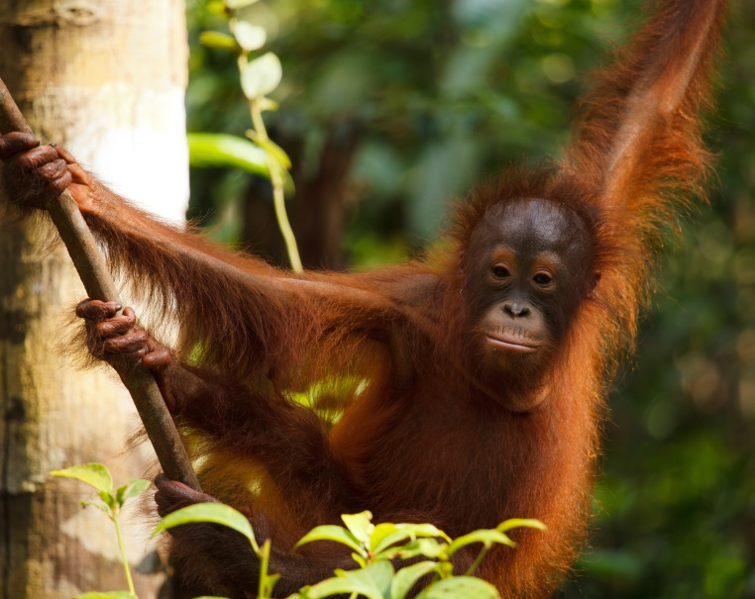
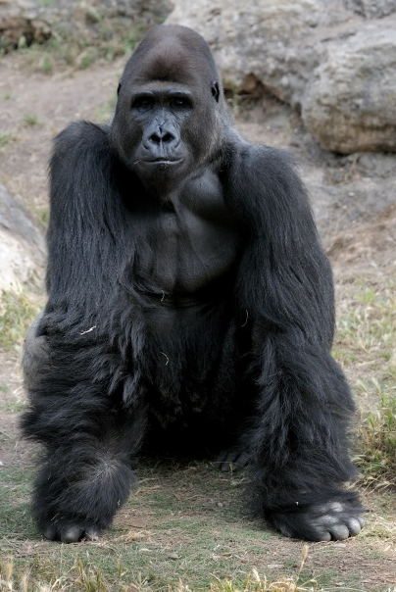

Utstyr:
- Penn
- Kalkulator
- Innfyllingstabeller (Tabell 3 – 5)

Fremgangsmåte:
- DNA-sekvensene som skal sammenlignes er presentert i tabell 1. Du skal sammenligne alle sekvensene fra de fem primatene med hverandre, og antall forskjeller telles opp. For å lette arbeidet kan du bruke tabell 2. Sett en strek over baser som er ulike, og noter ned antall forskjeller mellom hver art.

Tabell 1: DNA sekvens som skal sammenlignes hos de fire primatene
Primate | DNA-sekvens
Neandertal (n) | TGGTCCTGCAGTCCTCTCCTGGCGCCCCGGGCGCGAGCGGTTGTCC
Sjimpanse (c) | TGATCCTGCAGTCCTCTTCTGGCGCCCTGGGCGCGTGCGGTTGTCC
Orangutang (o) | ACAACCTGCACTCCTATTCTGCCGAGCCGGGCGCGTGGCAAAGTCC
Menneske (m) | TGGTCCTGCTGTCCTCTCCTGGCGCCCTGGGCGCGAGCGGATGTCC
Gorilla (g) | TGGACCTGCAGTCATCTTCTGCCCGCCCGAGCGCTTGCCGATGTCC

- For å få bedre oversikt over resultatet føres antall forskjeller i DNA sekvens mellom artene inn i tabell 3.

- Menneske og neandertal viser minst forskjell, kun tre baser er forskjellig. Disse plasseres derfor i samme gruppe – Gruppe A. Regn ut gjennomsnittlig forskjell mellom medlemmene av gruppe A og hver av de tre andre primatene (resultatene føres inn i tabell 4a):
Eks. Neandertal har forskjell på 4 ulike baser sammenlignet med sjimpanse, mens menneske har 5. Gjennomsnittlig forskjell mellom gruppe A (Neandertal/menneske) og sjimpanse blir da 4+5/2=4,5. Fullfør utregningene for gorilla og orangutang.

- Bruk resultatene i tabell 4a til å finne den arten som viser minst forskjell med Gruppe A. Inkluder denne arten i gruppen, og kall den nye gruppen B. Skriv opp navnene på den nye arten som hører til i gruppe B i tabell 4b. Før også inn navnene på de to artene som ikke er medlemmer i gruppe B i tabellen.

- Du skal nå regne ut gjennomsnittlige forskjellen mellom gruppe B og hver av de to artene (X og Y) som ikke er inkludert i denne gruppa. Det gjør du på denne måten:
Du bruker tabell 4a til å finne forskjellen mellom Gruppe A og art X, dette tallet adderes med forskjellen mellom det tredje medlemmet i gruppe B og art X (denne verdien finner du i tabell 3). Summen deles på to. Det samme gjøres for art Y. Før verdiene inn i tabell 4b.

- Bruk resultatene i tabell 4b til å finne den arten som viser minst forskjell med Gruppe B. Inkluder denne arten i gruppen, og kall den nye gruppen C. Skriv opp navnet på de fire artene som hører til i gruppe C i tabell 4c. Det sist ankomne medlemmet av gruppen skrives til slutt. Før også inn navnet på arten som ikke er medlem i gruppe C i tabellen.

- Du skal nå regne ut gjennomsnittlige forskjellen mellom gruppe C og den siste arten. Dette gjøres på denne måten:
Du bruker tabell 4b til å finne forskjellen mellom Gruppe B og arten som ikke er inkludert i gruppe C, dette tallet adderes med forskjellen mellom det fjerde medlemmet i gruppe C og arten du har i fokus (denne verdien finner du i tabell 3). Summe deles på to. Før verdien inn i tabell 4c.

- Bruk beregninger fra tabell 4a, 4b og 4c til å fylle inn det som mangler i tabell 5

- Tallene i tabell 5 tolkes som et mål på evolusjonær avstand mellom gruppene. Regn ut relativ avstand mellom gruppene ved å dele på 46 (det er 46 baser i DNA sekvensene som er sammenlignet). Før tallene inn i tabell 5.

- Informasjonen i tabell 5 brukes til å lage det fylogenetiske treet. Når vi lager treet gjør vi en antagelse om at det tar 20 millioner år og endre alle basene i DNA-sekvensen. Vi kan da bruke de relative forskjellene mellom gruppene (tabell 5) til å finne ut hvor lang tid det er sidene de ulike artene/gruppene skilte lag. Eks. Neandertal og menneske skilte lag for 0,065 * 20 millioner = 1,3 millioner år siden. Regn ut hvor lang tid det er siden de andre gruppene skilte lag. Resultatet føres inn i tabell 5.
  - Neandertal og menneske har et felles utspring som går 1,3 millioner år tilbake i tid. Skriv Neandertal og menneske på hver sin linje helt til høyre på et ark, eller bruk figur 2. Tegn en horisontal linje til venstre fra hver av artene. Linjene skal ha en lengde slik at de representerer 1,3 millioner år. Trekk en vertikal linje som forbinder venstre ende på de to horisontale linjene.

  - Skriv opp det nye medlemmet i gruppe B på egen linje til høyre på arket. Trekk en horisontal linje fra forgreningspunktet til gruppe A (= midt på den vertikale linjen). Linjen skal ha en lengde slik at den representerer tiden fra gruppe A skilte lag med det nye medlemmet i gruppe B. Trekk en vertikal linje, med samme lengde som du brukte i pkt. 10a, fra enden av den nye linjen og nedover. Trekk en linje fra enden av den vertikale linjen til det nye medlemmet på stamtreet.

  - Skriv opp det nye medlemmet i gruppe C på egen linje til høyre på arket. Trekk en horisontal linje fra forgreningspunktet til gruppe B. Linjen skal ha en lengde slik at den representerer tiden fra gruppe B skilte lag med det nye medlemmet i gruppe C. Trekk en vertikal linje, med samme lengde som du brukte i pkt. 10a, fra enden av den nye linjen og nedover. Trekk en linje fra enden av den vertikale linjen til det nye medlemmet på stamtreet.

  - Skriv opp det den siste arten på egen linje til høyre på arket. Trekk en horisontal linje fra forgreningspunktet til gruppe C. Linjen skal ha en lengde slik at den representerer tiden fra gruppe C skilte lag med den siste arten. Trekk en vertikal linje, med samme lengde som du brukte i pkt. 10a, fra enden av den nye linjen og nedover. Trekk en linje fra enden av den vertikale linjen til det siste medlemmet på stamtreet.

Etterarbeid:
- Bruk det fylogenetiske treet som du har tegnet til finne ut hvor mange år det er siden gorilla og menneske skilte lag fra en felles stamform.

- Hvor lang tid er det siden orangutang og menneske skilte lag?

- Hvilke type områder på DNA bør du bruke hvis du skal lage et slektstre som viser slektskap mellom ulike arter?

- Hvilke type områder på DNA bør du bruke hvis du skal lage et slektstre som skal vise slektskap mellom nære familiemedlemmer?

- Drøft feilkilder knyttet til det fylogenetiske treet som du har lagd (vi antar at du har gjort alle beregninger riktig).

Tabell 2: Tabell som brukes til å markere forskjeller i DNA-sekvens mellom alle primatene
Primat | DNA-sekvens
Neandertal (n) | TGGTCCTGCAGTCCTCTCCTGGCGCCCCGGGCGCGAGCGGTTGTCC
Sjimpanse (c) | TGATCCTGCAGTCCTCTTCTGGCGCCCTGGGCGCGTGCGGTTGTCC
Antall forskjeller:
Neandertal (m) | TGGTCCTGCAGTCCTCTCCTGGCGCCCCGGGCGCGAGCGGTTGTCC
Orangutang (o) | ACAACCTGCACTCCTATTCTGCCGAGCCGGGCGCGTGGCAAAGTCC
Antall forskjeller:
Neandertal (n) | TGGTCCTGCAGTCCTCTCCTGGCGCCCCGGGCGCGAGCGGTTGTCC
Menneske (m) | TGGTCCTGCTGTCCTCTCCTGGCGCCCTGGGCGCGAGCGGATGTCC
Antall forskjeller:
Neandertal (n) | TGGTCCTGCAGTCCTCTCCTGGCGCCCCGGGCGCGAGCGGTTGTCC
Gorilla (g) | TGGACCTGCAGTCATCTTCTGCCCGCCCGAGCGCTTGCCGATGTCC
Antall forskjeller:
Sjimpanse (c) | TGATCCTGCAGTCCTCTTCTGGCGCCCTGGGCGCGTGCGGTTGTCC
Orangutang (o) | ACAACCTGCACTCCTATTCTGCCGAGCCGGGCGCGTGGCAAAGTCC
Antall forskjeller:
Sjimpanse (c) | TGATCCTGCAGTCCTCTTCTGGCGCCCTGGGCGCGTGCGGTTGTCC
Menneske (m) | TGGTCCTGCTGTCCTCTCCTGGCGCCCTGGGCGCGAGCGGATGTCC
Antall forskjeller:
Sjimpanse (c) | TGATCCTGCAGTCCTCTTCTGGCGCCCTGGGCGCGTGCGGTTGTCC
Gorilla (g) | TGGACCTGCAGTCATCTTCTGCCCGCCCGAGCGCTTGCCGATGTCC
Antall forskjeller:
Orangutang (o) | ACAACCTGCACTCCTATTCTGCCGAGCCGGGCGCGTGGCAAAGTCC
Menneske (m) | TGGTCCTGCTGTCCTCTCCTGGCGCCCTGGGCGCGAGCGGATGTCC
Antall forskjeller:
Orangutang (o) | ACAACCTGCACTCCTATTCTGCCGAGCCGGGCGCGTGGCAAAGTCC
Gorilla (g) | TGGACCTGCAGTCATCTTCTGCCCGCCCGAGCGCTTGCCGATGTCC
Antall forskjeller:
Menneske (m) | TGGTCCTGCTGTCCTCTCCTGGCGCCCTGGGCGCGAGCGGATGTCC
Gorilla (g) | TGGACCTGCAGTCATCTTCTGCCCGCCCGAGCGCTTGCCGATGTCC
Antall forskjeller:

Tabell 3: Forskjeller i DNA-sekvens mellom primatene
 | Neandertal | Sjimpanse | Orangutang | Menneske | Gorilla
Neandertal | 0
Sjimpanse |  | 0
Orangutang |  |  | 0
Menneske |  |  |  | 0
Gorilla |  |  |  |  | 0

Tabell 4a: DNA-sekvensforskjeller mellom gruppe A (Neandertal og menneske) og primatene
som ikke er i gruppen
 | Gruppe A: Neandertal/menneske
Gruppe A:  Neandertal/menneske | 0
Sjimpanse | (4+5)/2 = 4,5
Orangutang

Gorilla

Tabell 4b: DNA-sekvensforskjeller mellom gruppe B og de primatene som ikke er i gruppen
Gruppe B:
Neandertal/menneske og ………………….
Gruppe B:  Neandertal/menneske og …………………. | 0
Art som ikke er i gr. B: X
………………….

Art som ikke er i gr. B: Y
………………….

Tabell 4c: DNA-sekvensforskjeller mellom gruppe C og den primaten som ikke er i gruppen
Gruppe C:
Neandertal/menneske/………………….
og ………………….
Gruppe C:  Neandertal/menneske/………………….  og …………………. | 0
Art som ikke er i gruppe C:
………………….

Tabell 5: Gjennomsnittlige forskjeller, relativ avstand og estimert tid siden gruppene skilte lag fra en felles stamfar. Tiden ble regnet ut ved å multiplisere relativ tid med 20 millioner. Det ble gjort en antagelse om at det tar 20 millioner år for alle nukleotidene i DNA-sekvensen å mutere
 | Forskjeller | Relativ avstand | Millioner år siden gruppene skilte lag
Gruppe A består av:  Neandertal og menneske | 3 | 3/46 = 0,065 | 0,065 * 20 = 1,3
Gruppe B består av:  Gruppe A (Neandertal/ menneske)  og …………………… (Den arten som er mest lik gruppe A) | 4,5
Gruppe C består av:
Gruppe B (Neandertal/ menneske/…………………) og …………………….. (Den arten som er mest lik gruppe B)
Gruppe D består av:
Gruppe C (Neandertal/menneske/……….………/
…………….…) og …………………….. (Den arten som er mest lik gruppe C)

Resultat:
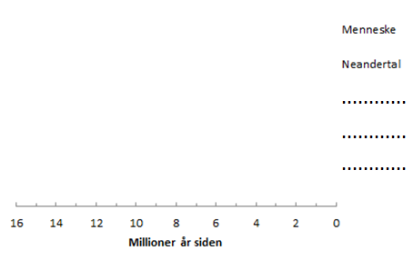

Figur 2: Figuren kan brukes til å tegne det fylogenetiske treet

Lærerveiledning
I denne øvelsen får elevene utdelt et fiktivt område på DNA bestående av 46 baser fra fem ulike primater. Ut i fra denne informasjonen skal elevene sammenligne DNA-sekvenser og lage ett fylogenetisk tre.
Det blir mange enkle utregninger i denne øvelsen. Resultatene føres inn i vedlagte tabeller. For å holde orden på alle tall kan det være lurt at tabellene kopieres (ensidig) på egne ark slik at disse kan ligge ved siden av fremgangsmåten når elevene jobber.

Forberedelse:
Kopier opp fremgangsmåte og tabeller til hver elev.

Løsningsforslag:
Det elevene skal fylle inn i tabellene er merket med rødt i tabellene under.

Tabell 3: Forskjeller i DNA-sekvens mellom primatene
 | Neandertal | Sjimpanse | Orangutang | Menneske | Gorilla
Neandertal | 0 | 4 | 16 | 3 | 11
Sjimpanse | 4 | 0 | 14 | 5 | 11
Orangutang | 16 | 14 | 0 | 17 | 14
Menneske | 3 | 5 | 17 | 0 | 12
Gorilla | 11 | 11 | 14 | 12 | 0

Tabell 5a: DNA-sekvensforskjeller mellom gruppe A (Neandertal og menneske)
og primatene som ikke er i gruppen
 | Gruppe A: Neandertal/menneske
Gruppe A:  Neandertal/menneske | 0
Sjimpanse | (4+5)/2 = 4,5
Orangutang | (16+17)/2 = 16,5
Gorilla | (11+12)/2 = 11,5

Tabell 5b: DNA-sekvensforskjeller mellom gruppe B og de primatene
som ikke er i gruppen
 | Gruppe B: Neandertal, menneske og sjimpanse
Gruppe B: Neandertal, menneske og sjimpanse | 0
Art som ikke er i gr. B: X  Gorilla | (11,5+11)/2=11,25
Art som ikke er i gr. B: Y  Orangutang | (16,5+14)/2=15,25

Tabell 5c: DNA-sekvensforskjeller mellom gruppe C og den primaten
som ikke er i gruppen
 | Gruppe C: Neandertal, menneske, sjimpanse og gorilla
Gruppe C: Neandertal, menneske, sjimpanse og gorilla | 0
Art som ikke er i gruppe C:  Orangutang | (15,25+14)/2=14,63

Tabell 4: Gjennomsnittlige forskjeller, relativ avstand og estimert tid siden gruppene skilte lag med den av forfedrene som er likest med gruppen. Tiden ble regnet ut ved å multiplisere relativ tid med 20 millioner år. Det ble gjort en antagelse om at det tar 20 millioner år for alle nukleiotidene i sekvensen å mutere
 | Forskjeller | Relativ avstand | Millioner år siden gruppene skilte lag
Gruppe A består av:  Neandertal og menneske | 3 | 3/46 = 0,065 | 1,3
Gruppe B består av:  Gruppe A (Neandertal/ menneske) og sjimpanse | 4,5 | 4,5/46 = 0,098 | 2,0
Gruppe C består av:  Gruppe B (Neandertal/ menneske/sjimpanse) og gorilla | 11,25 | 11,25/46= 0,245 | 4,9
Gruppe D består av:  Gruppe C (Neandertal/menneske/sjimpanse/gorilla) og orangutang | 14,63 | 14,63/46=0,318 | 6,4

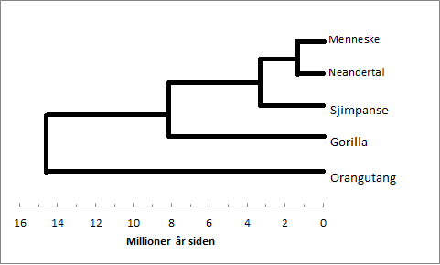
Figur 2: Figuren kan brukes til å tegne det fylogenetiske treet

Oppgaver

- Bruk det fylogenetiske treet som du har tegnet til finne ut hvor mange år det er siden gorilla og menneske skilte lag fra en felles stamform
Av figuren ser vi at det er ca 8,2 år siden de skilte lag
- Hvor lang tid er det siden Orangutang og menneske skilte lag?
Av figuren ser vi at det er ca 14,5 år siden de skilte lag
- Hvilke type områder på DNA bør du bruke hvis du skal lage et slektstre som viser slektskap mellom ulike arter?
Områder på DNA som viser lite variasjon. Disse områdene er gjerne kodene områder. Mutasjoner som oppstå blir ofte selektert bort siden genproduktet ofte blir mindre funksjonelt etter en mutasjon.
- Hvilke type områder på DNA bør du bruke hvis du skal lage et slektstre som skal vise slektskap mellom nære familiemedlemmer?
Områder på DNA som viser stor variasjonen. Disse områdene er gjerne ikke-kodene områder. Ofte er det områder der korte DNA sekvenser gjentas mange ganger. Variasjonen som registreres er forskjeller i hvor mange ganger disse områdene gjentas (STR områder – Short-Tandem-Repeats)
- Drøft feilkilder knyttet til det fylogenetiske treet som du har lagd (vi antar at du har gjort alle beregninger riktig)
- Antagelsen om at det tar 20 millioner år for alle basene å ha mutert kan være feil/unøyaktig
- En base og samme base kan mutere flere ganger, dette vil bare telle som en mutasjon
- Mutasjonsfrekvensen kan variere hos de ulike artene
- Mutasjonsfrekvensen kan variere i tid, noen tidsrom kan ha høyere mutasjonsfrekvens enn andre tidsrom. Miljøforhold kan påvirke mutasjonshastigheten

